2026 生成式金融 AI 提案計劃書
提案主題：一般客戶導向的智慧投資理財規劃系統

第一節 前言：
本案聚焦一般銀行客戶在「想投資、但不確定從哪開始」的典型情境，透過生成式 AI 與目標導向資產規劃方法，提供「人人看得懂、信得過、做得到」的投資規劃服務，把一次性的商品銷售，提升為可追蹤、可優化的長期資產成長旅程。
第二節 團隊基本資料
一、提案團隊名稱
第二組（團隊名稱：待補）
二、提案團隊成員
組長：
- 官展履
組員：
- 簡于倢
- 王譽婷
- 官佳棋
- 蔡忠廷
- 李俊毅
- 葉集閔
三、提案日期
2026/02/13

第三節 用戶背景分析 (Why)
一、用戶定義與用戶旅程概述
主要客群：一般銀行客戶（不論是否具備投資專業）。
【新手小白】的特徵：數位友善族群、沒有投資經驗跟知識、缺乏即時資訊管道、沒有長遠規劃
用戶旅程（概述）：
- 【啟蒙】從生活目標切入，降低心理門檻：
AI 分析出想達成的理財目標，但客戶缺乏方法與信心，容易被金融術語嚇退。
- 【信任】消除銷售導向疑慮：
希望有人可以用白話說明風險與可能結果，並提供明確的商品且對應自身理財目標、，不然容易懷疑建議只是銷售導向而放棄。
- 【交易】一鍵跟單與自動風控：
簡單交易完並完成風險控管機制，減少中間的繁瑣步驟避免半途而廢。
- 【監控】動態導航與情緒管理 (自動化核心)：
24小時監控市場資訊並對應客戶的風險承受力，如果偵測到資產減少時要提供再平衡建議，如果資產增加達標階段性里程碑的話要視覺化呈現給他正向循環。
二、用戶關鍵成功因子 (KSF) 洞察
- 可理解：把專業語言轉成生活語言，讓客戶「聽得懂、敢開始」。
- 可信任：揭露風險情境與最壞狀況，降低誤售感，建立透明信任。
- 可執行：以人生目標反推策略，提供小額起步與步驟化行動。
- 可追蹤：用儀表板呈現總資產、目標差距與預測曲線，強化持續性。
三、痛點與困境（現況）
- 投資建議過於專業，聽不懂（金融術語、風險報酬難以理解、與生活脫節）。
- 投資建議缺乏信任感（懷疑為銷售商品、不確定是否符合自身需求）。
- 缺乏長期資產規劃（多為單次銷售，缺乏持續追蹤與動態調整）。
- 投資門檻高（不知道從哪開始、害怕風險、因不理解而選擇不投資）。

第四節 用戶價值主張 (How)
本案的價值主張以三層次設計，形成「解決需求 → 價值昇華 → 熱情分享」的體驗閉環。
一、解決需求（消除痛點）
- 白話化投資建議：用生活語言解釋風險、報酬、情境，並揭露最壞可能。
- 個人化風險與能力評估：收入穩定度、支出結構、風險承受測試，給出合適配置。
- 新手友善起步：小額起投＋模擬投資＋漸進式風險承擔，降低入門門檻。
二、價值昇華（滿足感受）
- 目標導向投資規劃：以退休、買房、教育金等人生目標反推資產規模與策略。
- 資產淨值成長儀表板：看見總資產變化、目標差距與預測曲線，提升掌控感。
- 長期追蹤與動態調整：定期檢視配置、波動時提供再平衡建議，避免情緒性投資。
三、熱情分享（擴散行銷）
- 成果可視化：用里程碑/成就設計（例如：達成目標進度、連續投入天數）促進分享動機。
- 個人化故事化摘要：生成「我為什麼這樣配、我現在離目標多遠」的短句摘要，便於口碑傳播。
- 推薦機制：提供可控的分享卡片（不含敏感個資），引導親友加入體驗與試算。
四、風險預期與曝險控管
- 回答可追溯：引用行內核准之商品/條款/投資教育素材，避免未授權建議。
- 風險揭露優先：對關鍵投資風險以固定模板先行揭露，再進入建議。
- AI 幻覺防護：採用檢核清單與限制輸出範圍（僅在核准產品池與策略框架內生成）。
- 法遵/風管嵌入：對高風險族群或不適配情境，提供『轉介真人』與『不建議』機制。

第五節 提案內容 (What)
一、新流程之服務流程概述（IPOD）
- Input：客戶填寫人生目標、時間、可投入金額、風險偏好與收支概況。
- Process：系統進行風險/能力評估 → 目標差距試算 → 生成白話化配置建議與情境說明。
- Output：可執行的投資行動清單（起步金額、定期定額、再平衡規則）＋儀表板。
- Data：回饋與行為資料（採納率、投入持續率、調整原因），用於後續優化。
新流程循序圖
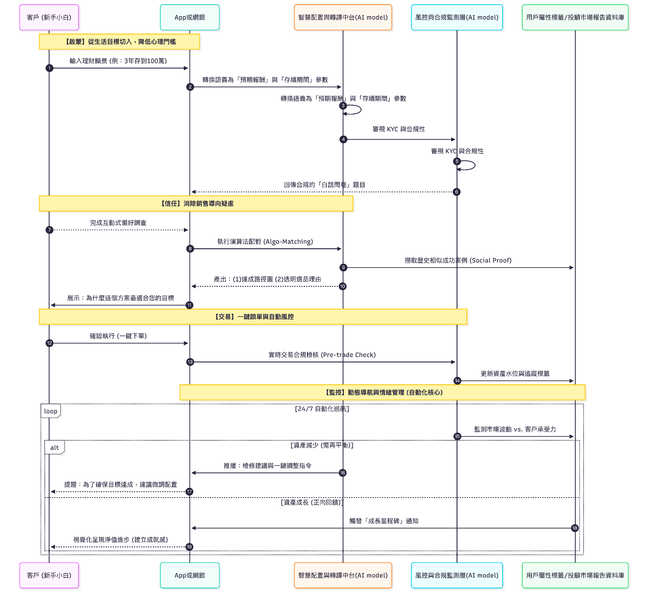
數據來源(資料庫)：
- 客戶標籤 (基本資料、收支概況、金流及財務指標)
- 帳戶資產
- 交易行為
- 產品資料 (建議投資特性、教育、風險合規條件)
- 客戶目標及計劃 (含歷史建議及客戶回饋)
- 合規知識 (銀行內規及風險規範)
- 外部即時市場資訊/內部投資報告
二、功能模組
- 目標設定與試算器（退休/買房/教育金）。
- 風險與能力評估（問卷＋收支結構）。
- 白話建議文檔產生器（情境、最壞狀況、注意事項）。
- 「重要」資產淨值儀表板（目標差距、預測曲線、提醒）。
- 再平衡與追蹤e-mail或通知提醒（固定週期＋事件觸發）。
三、用戶體驗優化與行銷推廣
- 即時語義回饋與修正 ：
在 AI 生成的任何建議旁設置「聽不懂」按鈕。當客戶點擊時，系統即時切換另一種解釋模型（例如：從「運動員比喻」換成「導航比喻」），並記錄該詞彙的轉譯失敗率，作為 Prompt 優化的依據 。
- 「理想人生」標籤共創 ：
定期舉辦數位工作坊或透過 App 投票，讓用戶定義新的「理財目標場景」（例如：數位遊牧基金、寵物養老金）。將用戶最在意的生活場景納入目標試算器中，讓規劃內容更貼近當代需求 。
- 滿意度與信任度閉環 ：
設計「信任溫度計」隨機抽樣調查。聚焦於「這段建議是否讓你感到壓力？」或「透明度是否足夠？」。將回饋數據轉化為模型過濾器的調整參數，確保 AI 建議始終符合「非銷售導向」的初衷 。
第六節 預期效益彙整
一、品牌策略效益
- 強化一般客戶的財務健康與長期資產成長體驗，提升品牌信任。
- 把一次性商品銷售升級為長期規劃服務，增加客戶黏著度。
- 以透明風險揭露降低誤售疑慮，降低客訴與聲譽風險。
二、降低成本效益
- 降低理專/客服重複解釋成本（以自助率、重複詢問量衡量）。
- 縮短新手客戶從『有興趣』到『開始投入』的轉換時間。
三、增加利潤效益
- 提升整體手收，覆蓋系統開發成本。
- 提升投資建議採納率（Adoption Rate）。
- 提升 AUM 與定期定額續存率（Retention / Contribution）。
- 提升交叉銷售機會（在合規前提下，聚焦『規劃』而非『硬推』）。
四、預算規劃（概述）
以簡易可行版 → 擴充版兩階段規劃：
簡易可行版先完成可理解/可信任/可執行的核心閉環，擴充版再導入更精細的再平衡與個人化內容。
五、所需專案支援（非財務資源）
- 業務：財富管理/理財商品負責人（規則與文案核定）。
- 法遵/風控：投資建議邊界與揭露模板核可。
- IT/資安：資料權限、稽核軌跡、模型與提示詞管理。

第七節 後續營運管理與未來發展
一、生命週期管理（上線後）
- 數據來源與清整維護：產品/條款/教育素材與核准文件的版本控管。
- 數據治理：欄位定義、更新頻率與可稽核性（資料字典＋權限）。
- RAG / Prompt 管理：切段策略、向量檢核、提示詞迭代與A/B驗證。
- 平台成效管理：錯誤與幻覺預警、回饋閉環、修訂SLA。
- 權限與資安：最小權限、敏感資料遮罩、全程留痕。
二、維護與移交
依行內流程完成文件化交接：含資料來源、規則表、提示詞、模型版本、監控儀表板與異常處置手冊。
三、未來發展（3年以上路線概述）
- 導入更完整的客戶財務健康指標（收支、負債、保險缺口）與整合式規劃。
- 擴充到家庭資產視角（配偶/子女教育金）與情境模擬。
- 以事件驅動的主動式提醒（重大波動、目標偏離、投入中斷）。

